Автоматическое планирование маршрутов доставки в компании ТОВ «БВС-ТОРГ»

Эффективная логистическая поддержка и качество ее планирования невозможны без применения информационных систем и программных комплексов для планирования, организации, контроля, анализа и поддержки принятия решений в логистических системах.
Для дистрибьюторской компании ТОВ «БВС-ТОРГ» было важно наладить эффективный расчет маршрутов доставки и снизить транспортные расходы .
ТОВ «БВС-ТОРГ» - компания молодых специалистов, занимающаяся дистрибуцией колбасной и сырно-молочной продукции в магазины города Киева и Киевской области, в том числе АШАН, НОВУС, БИЛЛА, АТБ, МЕТРО, а также оптовые базы Волынская, Подольская и Столичный рынок.

Количество обслужуемых торговых точек – 3800.
Доставка осуществляется собственным и наемным транспортом.
Главный офис: Киев

Руководству компании необходимо держать под контролем большое количество процессов, начиная с взаимодействий с поставщиками и организации снабжения до комплектации, отгрузки, оформления сопроводительных документов и непосредственно доставки продукции до клиентов. «БВС-ТОРГ» пришел к выводу, что процесс транспортировки является ключевым процессом, от которого зависит прибыль компании и его необходимо автоматизировать по ряду причин.

Причины поиска вендора:
- отсутствие инструмента, который бы осуществлял автоматический расчет маршрутов доставки;
- сложность в контроле за посещением точек, отсутствие аналитики, которая сопоставляет план с фактом;
- высокие риски просчетов и ошибок, много работы делалось вручную;
- сложность в эффективном использовании ресурсов в периоды бурного роста спроса.

Решение:
Руководящий состав компании принял решение о внедрении программы для автоматизации транспортной логистики ABM Rinkai TMS. Перед проектной командой были поставлены следующие цели:
- автоматизировать процесс планирования маршрутов;
- минимизировать, в процессе расчета маршрутов доставки, человеческий фактор;
- настроить эффективный контроль за выполнением маршрутов;
- выявить причины неэкономичных действий и скорректировать работу автопарка;
- снизить транспортные расходы.

Ход проекта:
- Определены геокоординаты точек посещения и визуализированы на карте.
- Заданы направления для проезда в точки в небольших населенных пунктах.
- Внесены удобные для клиентов временные окна.
- Совместно с разработчиками учетной системы был настроен автоматический обмен данными между системами через Web-service, что обеспечило оперативную загрузку заказов в ABM Rinkai TMS и выгрузку составленных маршрутных планов в учетную систему.
- Совместно с Wialon , провайдером GPS мониторинга, был осуществлен обмен данными, что предоставило обширные возможности для аналитики и контроля.
- Специалисты, задействованные в организации логистики прошли специальные обучения по работе с ABM Rinkai TMS.
- Система ABM Rinkai TMS была приспособлена под бизнес-процессы компании.
После завершения проекта, команда ABM Cloud обеспечивает техническую поддержку по возникающим вопросам.

Результаты и эффекты проекта:
С помощью программы ABM Rinkai, которая осуществляет автоматический расчет маршрутов, процесс планирования стал занимать намного меньше времени, появилась прозрачность и возможность анализировать логистические процессы компании. Также компании удалось:
- Снизить транспортные затраты на 19%
- Увеличить количество посещённых вовремя точек на 11%, тем самым повысив уровень сервиса
- Снизить перепробег на 12%
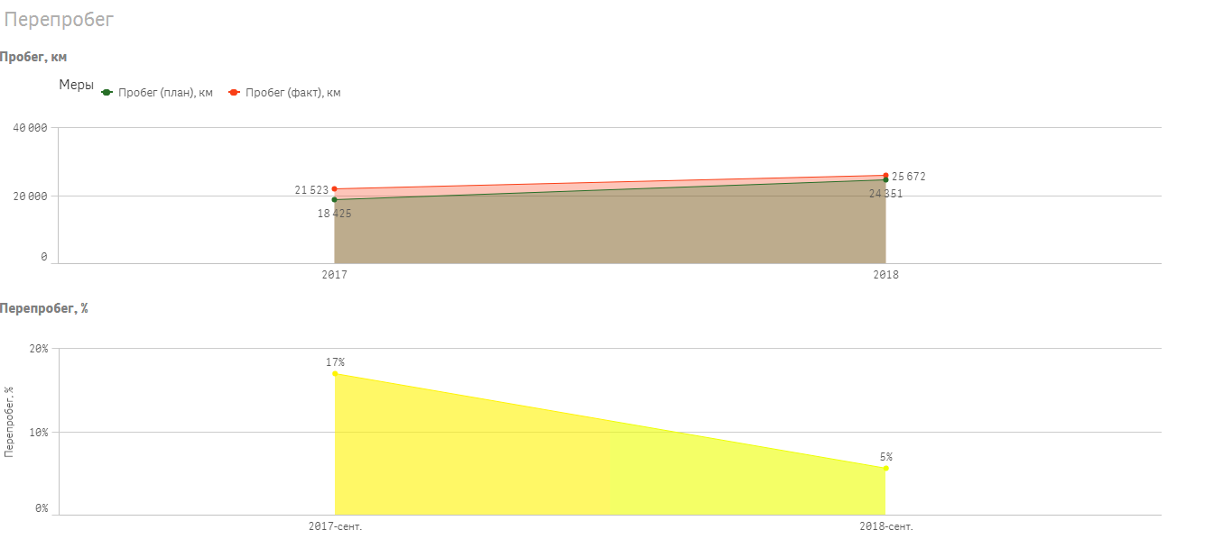
- система указывает на короткие либо непересекающиеся временные окна, что позволяет, при возможности, оперативно ими управлять.
Наладив автоматический расчет маршрутов, компания получила следующие результаты:
- определены оптимальные условия загрузки автопарка на основе весогабаритных характеристик продукции – автомобили в среднем по весу стали более загружены на 9%
- стало возможным посещение на 17 % больше точек за 1 маршрут
- уменьшились расходы на доставку 1 кг продукции на 10%
- продуктивное сотрудничество на протяжении более 1,5 лет и стабильная работа отдела доставки.

Если и вы хотите увеличить эффективность своего бизнеса и автоматизировать транспортную логистику компании, оставляйте запросы на сайте https://goo.gl/QNUATX

